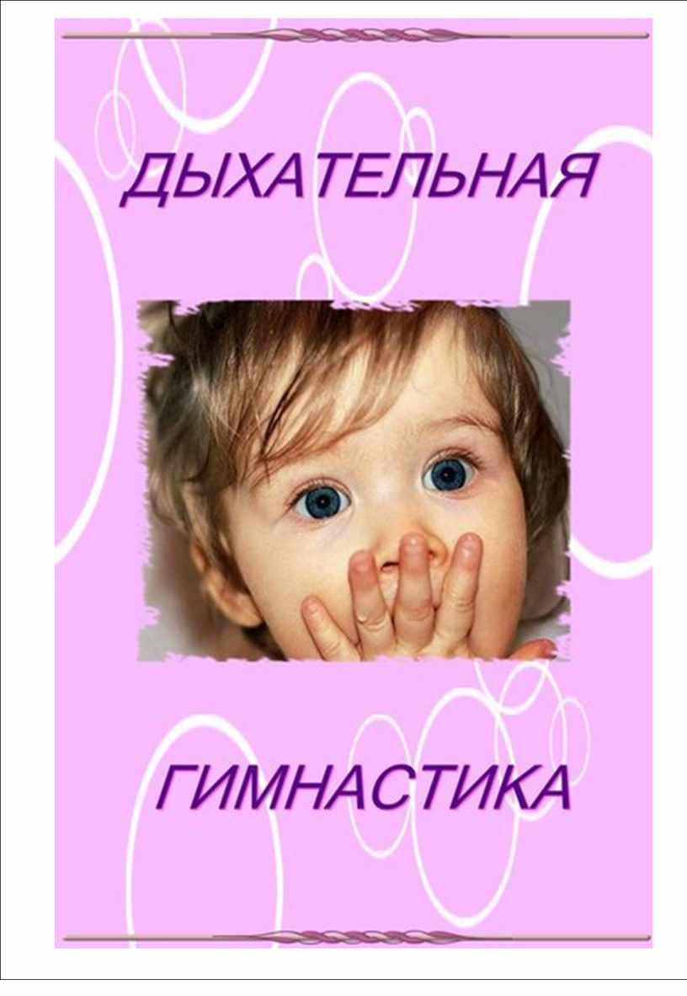

**Ьиоолоои**



|  |  |
| --- | --- |
|  | ***«Подуем на листочки»***  ***Цели:*** тренировка навыка правильного носового дыхания; формирование углубленного выдоха.  ***Оборудование:*** Пособие-тренажер «Деревце».  *Мы листочки, мы листочки,*  *Мы веселые листочки,*  *Мы на веточках сидели,*  *Ветер дунул – полетели.*  Взрослый показывает правильное выполнение упражнения: носом вдохнули, сложили губы трубочкой и долго дуем на листочки, как ветерок. Следить за тем, чтобы при вдохе рот был закрыт. (Повторить 4-5 раз.)  ***«Вот какие мы большие!»***  ***Цели*:** тренировка правильного носового дыхания, формирование углубленного вдоха  *С каждым новым днем –*  *Мы растем, мы растем.*  *Выше, выше тянемся!*  *Подрастем, подрастем,*  *Малышами не останемся!*  Взрослый показывает правильное выполнение упражнения: поднять руки вверх, потянуться.( Повторить 3-4 раза)  **«*Часики»***  ***Цели*:** тренировка артикуляционного дыхания; согласование движений рук с дыхательными движениями грудной клетки.  ***Оборудование*:** игрушечные часы.  *Держу часы в руках,*  *Идут часы вот так:*  *Тик-так, тик-так!* (воспитатель прячет часы)  *Где же, где же, где часы?*  *Вот они часы мои,*  *Идут часы вот так!*  *Как часики стучат?*  Взрослый показывает правильное выполнение упражнения: рот закрыли, вдохнули носом – руки вверх, выдохнули – вниз. Тик-так, тик-так! (Повторить 4-6 раз.) |
|  | ***«Понюхаем цветочек»***  ***Цели*:** формирование углубленного вдоха; тренировка правильного носового дыхания.  ***Оборудование*:** цветок.  *Здравствуй, милый мой цветок.*  *Улыбнулся ветерок.*  *Солнце лучиком играя,*  *Целый день тебя ласкает*.  Взрослый показывает правильное выполнение упражнения: глубокий вдох при спокойно сомкнутых губах. (Повторить 4-5 раз.)  ***«Дудочка»***  ***Цели*:** тренировка навыка правильного носового дыхания; формирование углубленного выдоха; укрепление круговой мышцы рта.  ***Оборудование*:** дудочка.  *Заиграла дудочка*  *Рано поутру.*  *Пастушок выводит: «Ту-ру-ру-ру-ру!»*  *А коровки в лад ему*  *Затянули песенку: «Му-му-му-му-му!»*  *Как играет дудочка?*  Родитель показывает правильное выполнение упражнения: глубокий вдох. Просит ребенка как можно громче подуть в дудочку. (Повторить 4-5 раз.)  ***«Флажок»***  ***Цели*:** укрепление круговой мышцы рта; тренировка навыка правильного дыхания; формирование углубленного ритмичного выдоха.  ***Оборудование:*** красный флажок.  *Посмотри-ка, мой дружок,*  *Вот какой у нас флажок!*  *Наш флажок прекрасный,*  *Ярко-ярко красный.*  Взрослый показывает правильное выполнение упражнения: носом вдохнули, губы трубочкой сложили и долго дуем. (Повторить 4-6 раз.)  ***«Как мыши пищат?»***  ***Цели*:** тренировка артикуляционного аппарата; формирование ритмичного дыхания.  ***Оборудование*:** игрушка мышка.  *Мышка вылезла из норки,*  *Мышка очень хочет есть.*  *Нет ли где засохшей корки,*  *Может, в кухне корка есть?*  Взрослый показывает правильное выполнение упражнения: вдохнуть носом, на выдохе сказать: «Пи-пи-пи-пи!» (Повторить 3-4 раза.) |
|  | ***«Вертушка»***  ***Цели:*** тренировка навыка правильного носового дыхания; укрепление мышц лица; формирование углубленного вдоха.  ***Оборудование:*** вертушка.  *Веселая вертушка*  *Скучать нам не дает.*  *Веселая вертушка*  *Гулять меня зовет.*  *Веселая вертушка*  *Ведет меня к реке,*  *Где квакает лягушка*  *В зеленом тростнике.*  Взрослый показывает правильное выполнение упражнения: носом вдохнули глубоко, чтобы ветерок сильный был, губы трубочкой сложили, подули. Долго дует ветерок. (Повторить 3-4 раза.)  ***«Птичка»***  ***Цели:*** согласование движений рук с дыхательными движениями грудной клетки; формирование углубленного дыхания, ритмичного глубокого вдоха.  ***Оборудование*:** игрушка птичка, шапочки-маски птичек.  *Села птичка на окошко.*  *Посиди у нас немножко,*  *Подожди не улетай.*  *Улетела птичка.…Ай!*  Взрослый показывает правильное выполнение упражнения: на глубоком вдохе поднимать руки высоко вверх. На выдохе – опускать. (Повторить 4-5 раз.)  ***«Снежинки»***  ***Цели*:** тренировка правильного носового дыхания; формирование углубленного выдоха; укрепление мышц лица.  ***Оборудование*:** бумажные снежинки.  *На полянку, на лужок*  *Тихо падает снежок.*  *И летят снежиночки,*  *Белые пушиночки.*  Взрослый показывает правильное выполнение упражнения: вдохнули носом, губы сложили трубочкой и дуем на снежинки. (Повторить 4-6 раз.)  ***«Надуем пузырь»***  ***Цели*:** тренировка правильного носового дыхания; формирование ритмичного выдоха и его углубление.  Дети приседают.  *Надувайся, пузырь,*  *Расти большой,*  *Да не лопайся!*  Ребенок встает, разводит руки в стороны, делает вдох, показывая, как растет пузырь, затем глубокий выдох. Взрослый показывает правильное выполнение упражнения. (Повторить 4-5 раз) |